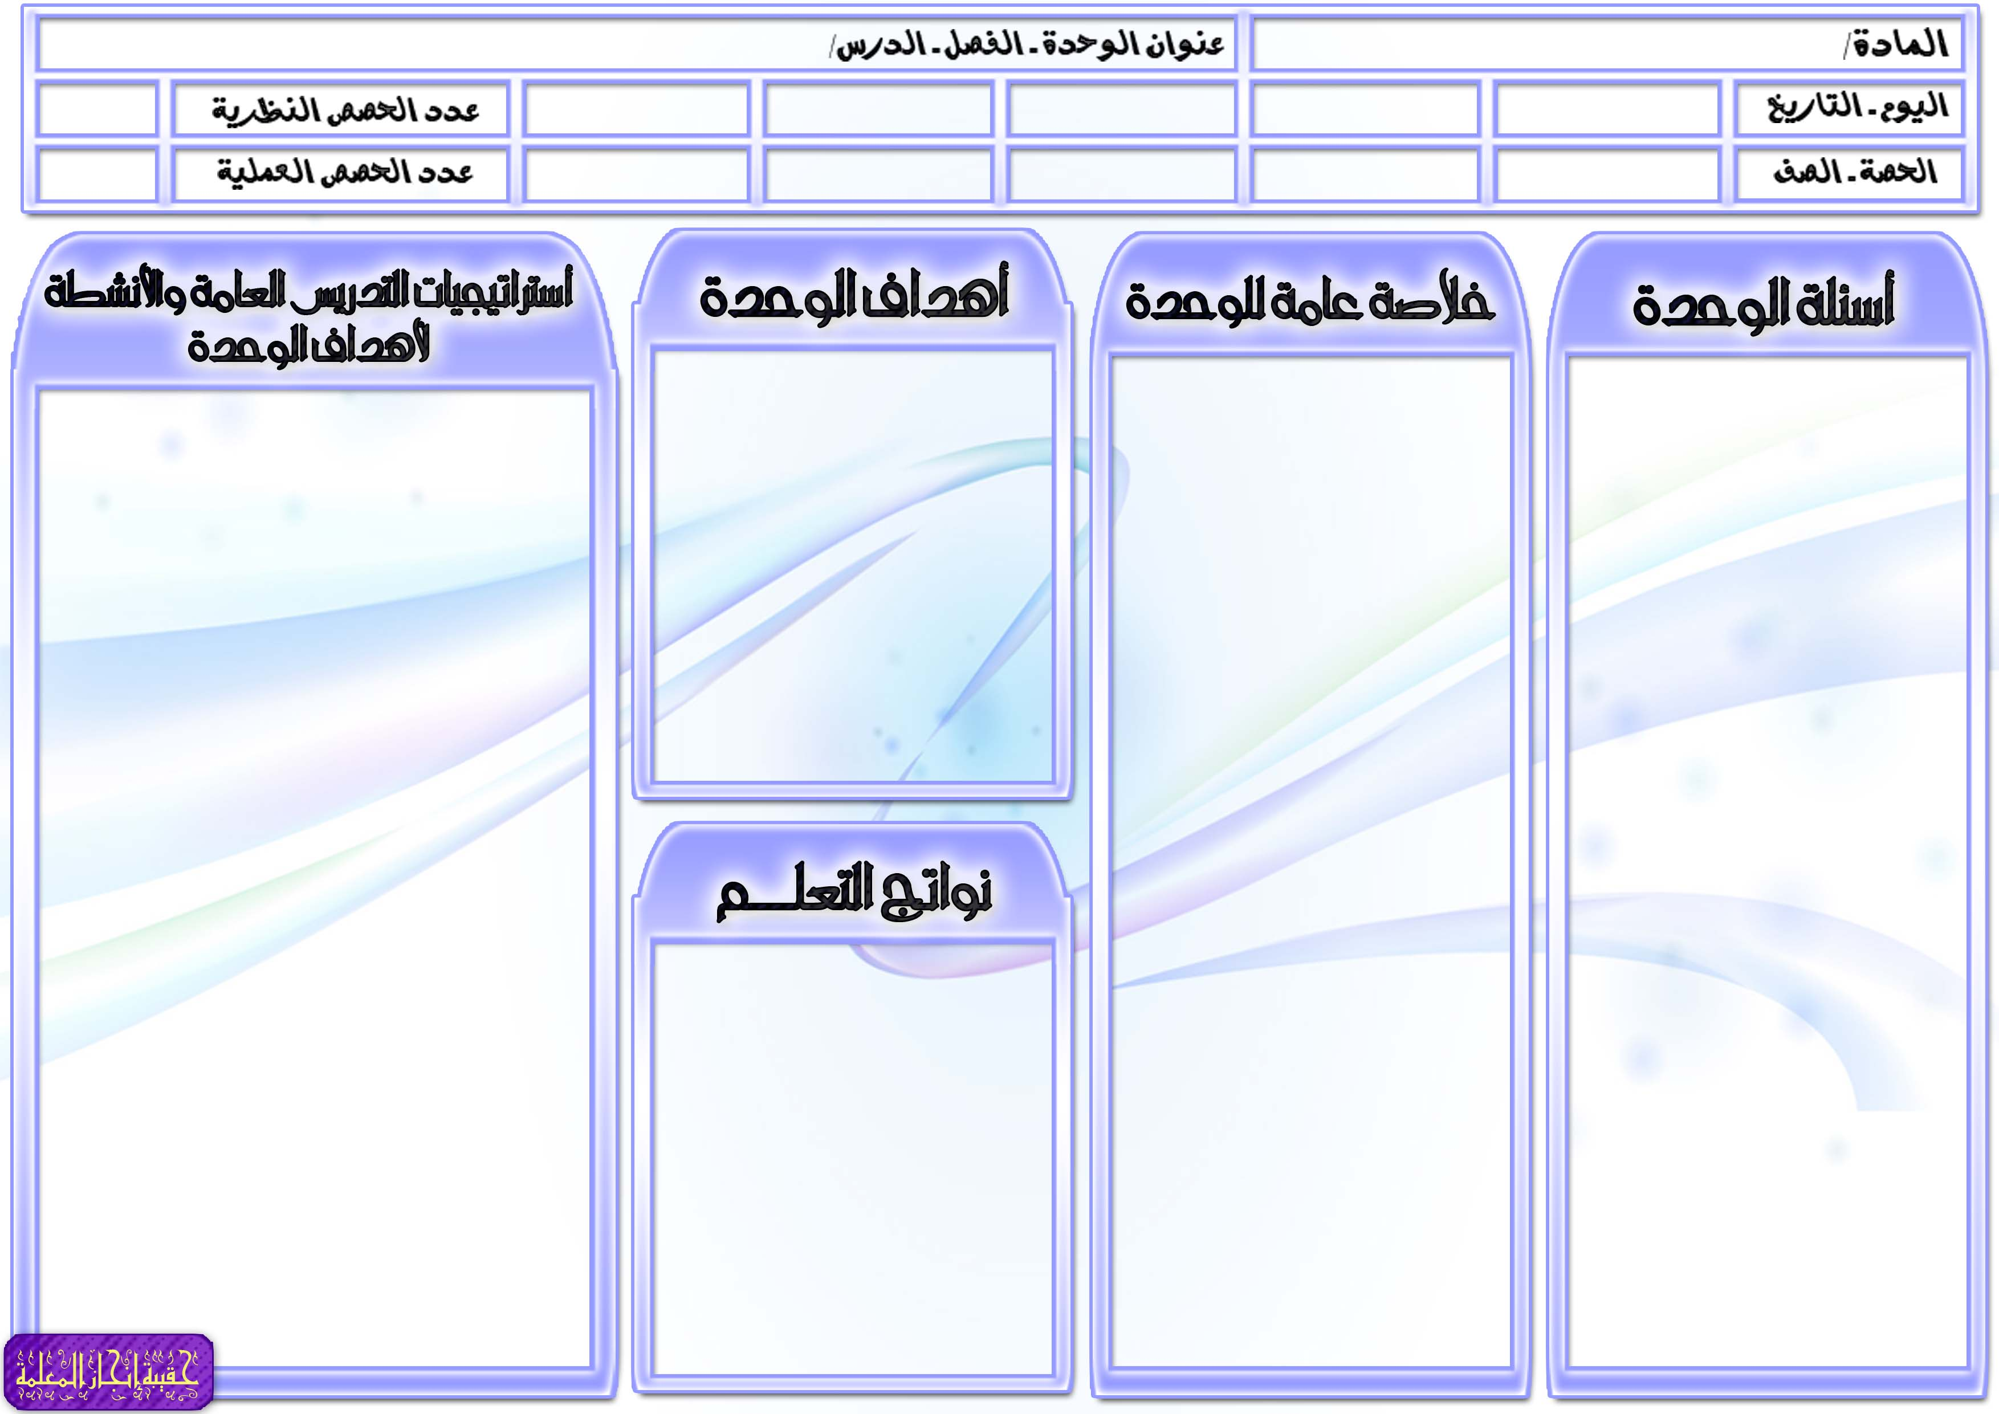
الفقه والسلوك للصف السادس الابتدائي
الوحدة الرابعة : صلاة الاستسقاء

السؤال الرئيسي
- بيني أهمية الماء في حياة الكون.
أسئلة الوحدة/ الفصل
- عرفي المقصود بالاستسقاء.
- حددي حكم صلاة الاستسقاء.
- ابرزي صفة صلاة الاستسقاء.
أسئلة المحتوى
- وضحي أهم ما تشتمل عليه خطبة الاستسقاء.
- اذكري الدعاء الذي يستحب عند نزول المطر.
- ابرزي أهمية اللجوء إلى الله تعالى عند الشدائد.

أهم المفاهيم التي تتعرض لها الوحدة/ الفصل
- صلاة الاستسقاء
- أهمية الماء

الموضوعات والمفردات التي ستغطيها الوحدة/ الفصل
- صلاة الاستسقاء

يتوقع من الطالبة أن:
- تبين أهمية الماء في حياة الكون.
- تعرف المقصود بالاستسقاء.
- تحدد حكم صلاة الاستسقاء.
- تبرز صفة صلاة الاستسقاء.

- توضح أهم ما تشتمل عليه خطبة الاستسقاء.
- تذكر الدعاء الذي يستحب عند نزول المطر.
- تبرز أهمية اللجوء إلى الله تعالى عند الشدائد.

أوجه سؤال الوحدة للطالبات ثم أناقشهن في الإجابة:
(أهمية الماء في حياة الكون)
من خلال طريقة التعلم التعاوني أقوم بتقسيم التلميذات إلي مجموعات عمل صغيرة وأطلب من التلميذات توضيح أهمية الماء في حياة الكون وأقوم بمراقبة العمل داخل المجموعات ثم أقوم بالتعليق والتعقيب على عمل المجموعات وتحديد التصور الأمثل.
(حكم صلاة الاستسقاء)
من خلال طريقة لعب الأدوار أقوم بتنظيم مجموعة من التلميذات في موقف درامي يوضح حكم صلاة الاستسقاء وأطلب من التلميذات ملاحظة العرض وتسجيل ملاحظاتهن ثم أقوم بمناقشتهن في ملاحظاتهن بعد العرض.
(صفة صلاة الاستسقاء)
من خلال طريقة العصف الذهني أوجه للتلميذات عدة أسئلة منها ما صفة صلاة الاستسقاء؟ ومن خلال استقبال إجابات التلميذات أقوم بتسجيل كل الإجابات مهما كانت غير مقنعة ثم أقوم بعد ذلك ومن خلال مناقشة التلميذات باستبعاد الإجابات التي لا تصلح وتقويم الإجابات الأخرى لنصل لأفضل وأدق إجابات للأسئلة.

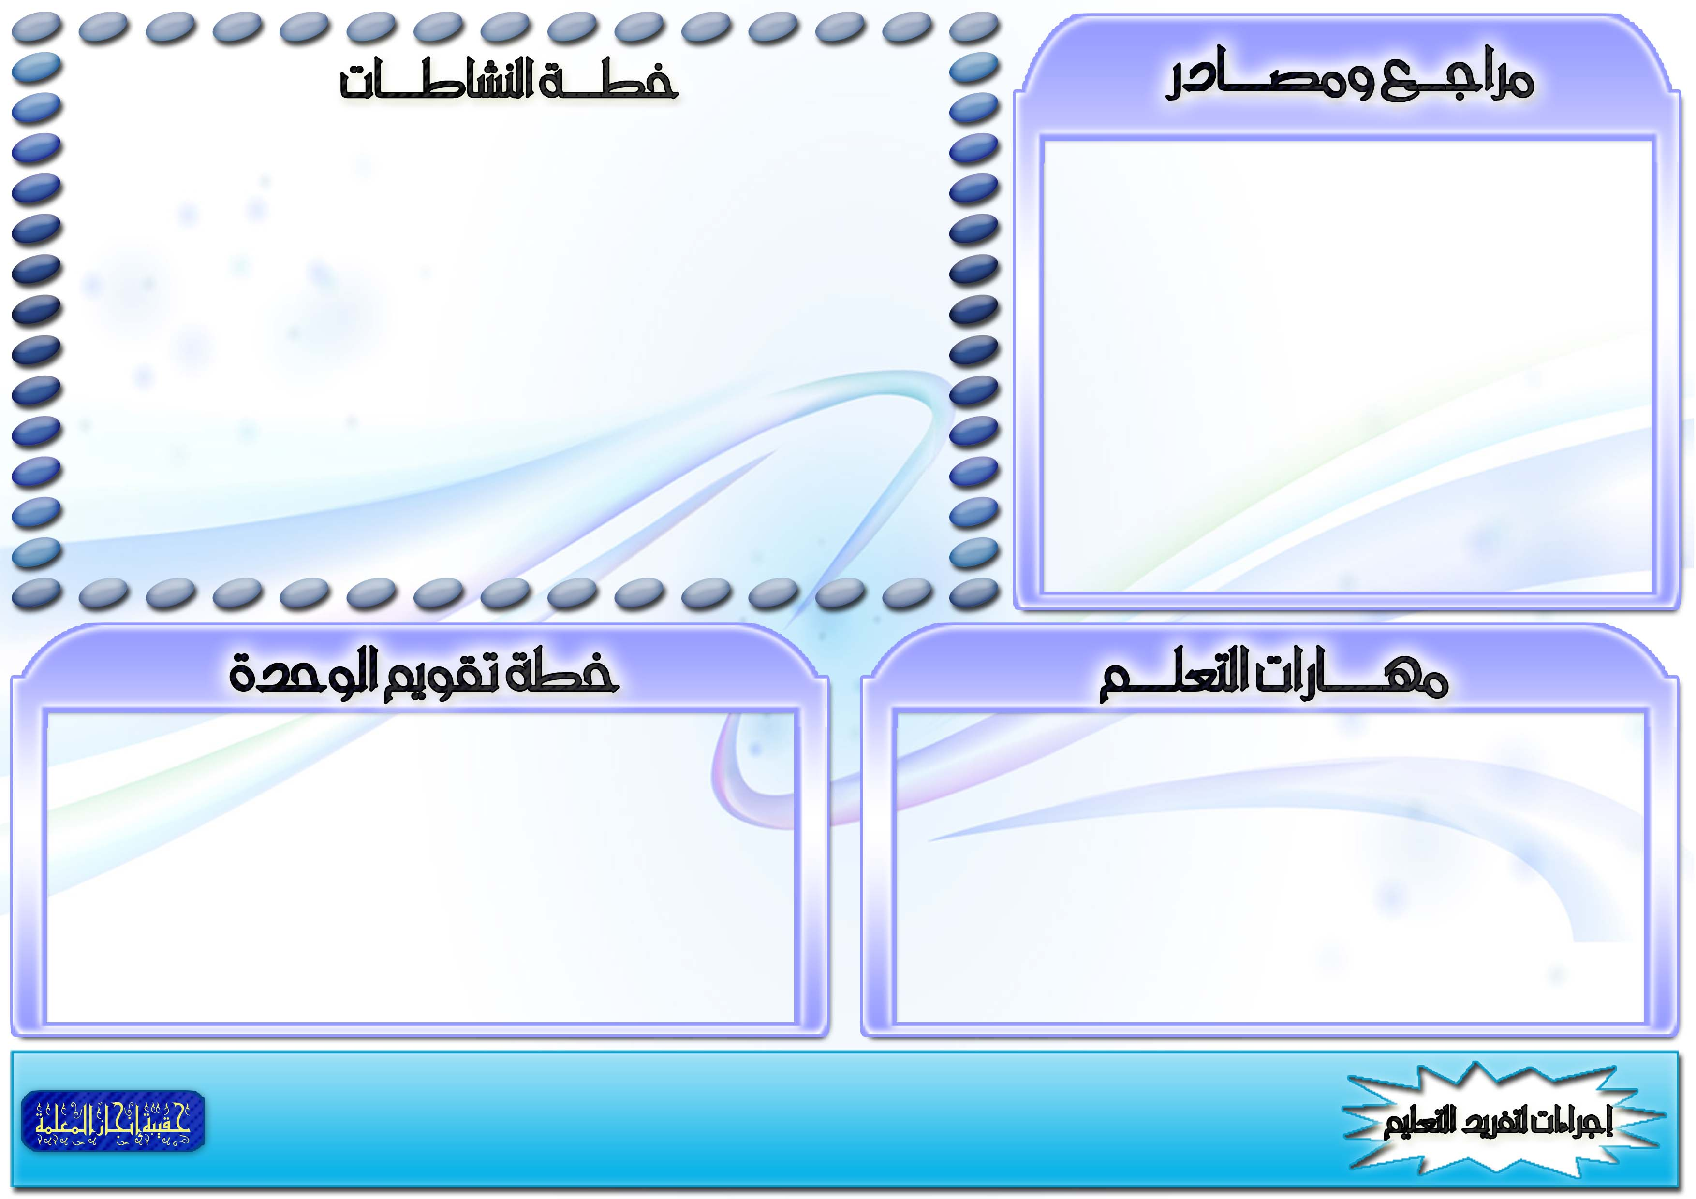
المهارات المطلوبة مسبقاً لدى الطالبة
- التعامل مع الحاسوب بقدر مناسب.
- التحضير للدروس مسبقاً.
- جمع مجموعة من المعلومات من خلال المكتبة المدرسية والشبكة العنكبوتية.
في حال عدم توفر بعض المهارات، سيتم إجراء التالي
- تكليف طالبة مميزة في الحاسب ويلتفت حولها الباقون للمشاهدة والمشاركة بالرأي.
- تكليف الطالبات بقراءة سريعة للدرس داخل الفصل.

معلومات النشاط |  | متطلبات التنفيذ |  |  |  |  | ملاحظات التنفيذ الراجعة
الرقم | الصفحة | المتطلبات | مدى توفرهـا | إجراءات توفرهـا | متابعة توفرهـا
1 | 18 | كتاب النشاط
2 | 19 | كتاب النشاط
3 | 19 | كتاب النشاط
4 | 20 | كتاب النشاط
5 | 20 | كتاب النشاط

موارد مطبوعة: صور ملونة توضح أهمية الماء في حياة الكون.
مصادر على شبكة الانترنت: يمكن الاستزادة من المعلومات من خلال زيارة الرابط التالي:
مواد مستهلكة: عروض بور بوينت.
أخرى: خارطة مفاهيم توضح حكم صلاة الاستسقاء.

سيتم تقويم الطالبات من خلال:
- تبين أهمية الماء في حياة الكون.
- تعرف المقصود بالاستسقاء.
- تحدد حكم صلاة الاستسقاء.
- تبرز صفة صلاة الاستسقاء.
- توضح أهم ما تشتمل عليه خطبة الاستسقاء.
- تذكر الدعاء الذي يستحب عند نزول المطر.

مصادر الطالبات ( مطبوعات ، مواقع )
أنشطة الطالبات الموهوبات
أنشطة الطالبات اللاتي تواجهن صعوبات تعلم.
أخرى : (تذكر)

